ТЕХНИЧЕСКОЕ ЗАДАНИЕ
на поставку знаков безопасности
Знаки безопасности печатаются на основе ПВХ или текстолит (ORAGAL, RAFLATAC) - высокого качества и на самоклеящихся фотолюминесцентных пленках ПВХ (ORAGAL, RAFLATAC) - высокого качества.
Знаки безопасности на самоклеящихся пленках ПВХ не должны иметь дефектов, связанных с работой по его изготовлению, либо проявляющихся в результате действий или упущения производителя.
На продукцию, в отношении, которого законодательными актами Российской Федерации предусмотрена обязательная сертификация или соответствие, подтверждённое декларацией о соответствии, Поставщиком должны быть при поставке представлены копии сертификатов соответствия или деклараций о соответствии, в случае если это предусмотрено законодательством РФ.
Поставщик гарантирует качество и безопасность поставляемого Товара в соответствии с действующими стандартами, утвержденными на данный вид продукции.
При обнаружении дефектов по независящим от Заказчика причинам, Поставщик обязан за свой счёт устранить дефекты, либо заменить продукцию ненадлежащего качества новым, в срок 5 (пять) рабочих дней с момента получения письменного уведомления от Заказчика (в том числе посредством факсимильной связи или электронной почты, с последующим направлением оригинала). Гарантийный срок в данном случае продлевается на период устранения дефектов.

Знаки безопасности выполняются с применением фотолюминесцентных материалов по ГОСТ 12.4.026-2015
Знаки безопасности изготавливаются в климатическом исполнении соответствующем нормальным климатическим условиям эксплуатации, при температуре от минус (40±2)° С до плюс (60±2)° С и относительной влажности до 98 %).
Знаки безопасности выдерживают влияние коррозионных агентов атмосферы воздуха, соответствующей группе II (промышленная) по ГОСТ 15150.
Знаки безопасности должны быть стойкими к воздействию воды, водных растворов кислот, щелочей и моющих средств, а также масел и бензина.
Поверхность фотолюминесцентного материала должна быть гладкой, однородной, не должна содержать посторонних включений и заграждения. Не допускается наличие пузырей, потеков, вспучивания, трещин, кратеров и разрывов, не допускается отслаивание покрытия.
Знаки безопасности на самоклеящихся пленках ПВХ должны соответствовать требованиям ГОСТ 20477 предъявляемым к полиэтиленовым лентам с липким слоем.
Цветографическое изображение и размеры знаков указаны в Таблице.

Таблица
№  п/п | Наименование товара | Изображение | Коли-  чество (шт) | Назначение
1.Вспомогательные знаки
 | Знак: Е 03  Направление к эвакуационному  выходу направо  Размер: 300*150 мм.  на самоклеящейся пленке. | 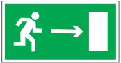 | 30 | На стенах помещений для указания направления движения к эвакуационному выходу
 | Знак: Е 04  Направление к эвакуационному  выходу налево  Размер: 300*150 мм.  на самоклеящейся пленке. | 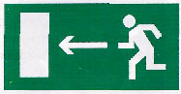 | 30 | На стенах помещений для указания направления движения к эвакуационному выходу
3. Знаки для обозначения пожарно-технической продукции
 | Знак пожарной безопасности F04  «Огнетушитель».  на самоклеящейся пленке.  Размер: 200х200 мм. | 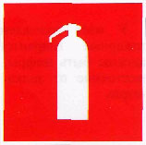 | 50 | Для обозначения мест размещения огнетушителей
 | Табличка  Размер, мм: 150x200,  Материал: ПВХ 3 мм, двухсторонний скотч  Код: ЦБ-00011732  на негорючем пластике ПВХ;  на самоклеящейся пленке. | 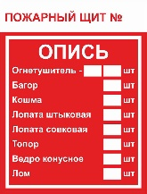 | 5  10 | В пожарных щитах
Предписывающие знаки
 | «Работать в защитных очках»  Размер: 200х200 мм.  на негорючем пластике ПВХ;  на самоклеящейся пленке. |  | 20  20 | Устанавливается на местах, где работают сотрудники, и на участках, требующих использования СИЗ глаз.
 | «Работать в защитной каске (шлеме)»  Размер: 200х200 мм  на негорючем пластике ПВХ;  на самоклеящейся пленке. |  | 20  20 | На стройплощадках и территориях производственных объектов, где требуется использовать средства защиты головы.
 | «Работать в защитных наушниках»  Размер: 200х200 мм.  на негорючем пластике ПВХ;  на самоклеящейся пленке. |  | 20  20 | На производстве, где присутствует вредный фактор – повышенный шум.  Устанавливается на участках или прямо на рабочих местах.
 | «Работать в средствах индивидуальной защиты органов дыхания»  Размер: 200х200 мм.  на негорючем пластике ПВХ;  на самоклеящейся пленке. |  | 20  20 | Устанавливается на участках с вредными производственными факторами с повышенным уровнем АПДФ и аэрозолей химических.
 | «Проход здесь»  Размер: 200х200 мм.  на негорючем пластике ПВХ;  на самоклеящейся пленке. |  | 20  20 | Устанавливается на участках и территориях, где предусмотрена возможность прохода.
 | «Отключить штепсельную вилку»  Размер: 200х200 мм.  на негорючем пластике ПВХ;  на самоклеящейся пленке. |  | 10  10 | Размещается непосредственно на самом оборудовании и там, где находятся рабочие места.
 | «Курить здесь»  Размер: 200х200 мм.  на самоклеящейся пленке. |  | 10 | Знаком обозначают разрешенное для курения место на производственном объекте. Знак устанавливают непосредственно в зоне, отведенной для курильщиков.
 | «Отключить перед работой»  Размер: 200х200 мм.  на негорючем пластике ПВХ;  на самоклеящейся пленке. |  | 10  10 | Предназначен для установки на местах, где проводятся работы, а также на самом оборудовании.
Предупреждающие знаки
 | Размер: 200х200 мм.  на негорючем пластике ПВХ;  на самоклеящейся пленке. | 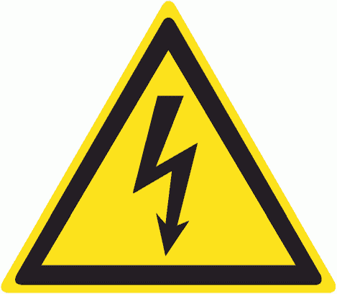 | 30  30 | Дверцах силовых щитков, на электрических панелях и шкафах
 | «Внимание. Автопогрузчик»  Размер: 200х200 мм.  на негорючем пластике ПВХ;  на самоклеящейся пленке. | 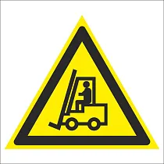 | 20  30 | Размещается в помещениях и на территориях, на которых ведутся работы по погрузке и разгрузке продукции с использованием автопогрузчиков.
 | «Опасно. Ядовитые вещества»  Размер: 200х200 мм.  на самоклеящейся пленке. | 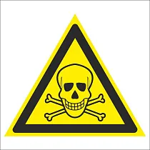 | 5 | Знак обязателен к использованию в местах, где применяются, хранятся и изготавливаются ядовитые вещества, а также в зонах, где происходит выделение таких веществ в окружающую среду.
 | «Опасно. Аккумуляторные батареи»  Размер: 200х200 мм.  на негорючем пластике ПВХ;  на самоклеящейся пленке. |  | 10  20 | Устанавливается в местах где, используются и хранятся аккумуляторы.
 | «Опасно. Возможно падение груза»  Размер: 200х200 мм.  на негорючем пластике ПВХ;  на самоклеящейся пленке. | 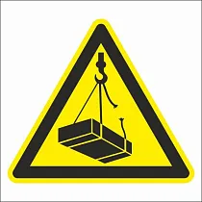 | 20  20 | Место применения - производственные цеха и прочие участки, где выполняются работы по подъему и транспортировке грузов.
 | «Осторожно. Малозаметное препятствие».  Размер: 200х200 мм.  на негорючем пластике ПВХ;  на самоклеящейся пленке. |  | 20  20 | В зданиях и на открытых участках возможно наличие препятствий, которые не бросаются в глаза.
 | «Осторожно. Горячая поверхность»  Размер: 200х200 мм.  на негорючем пластике ПВХ;  на самоклеящейся пленке. | 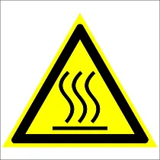 | 20  20 | размещается на приборах и рабочих местах там, где их поверхности нагреваются до высоких температур. При соприкосновении с такими поверхностями можно получить ожоги.
 | «Внимание. Электромагнитное поле»  Размер: 200х200 мм.  на негорючем пластике ПВХ;  на самоклеящейся пленке. | 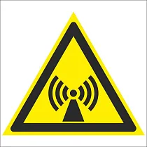 | 5  5 | Для предупредить окружающих об опасности воздействия электромагнитного поля. Возможные места размещения знака — двери помещений, корпуса приборов и другие поверхности.
 | «Кислород маслоопасно»  Размер: 360х270 мм.  на негорючем пластике ПВХ | 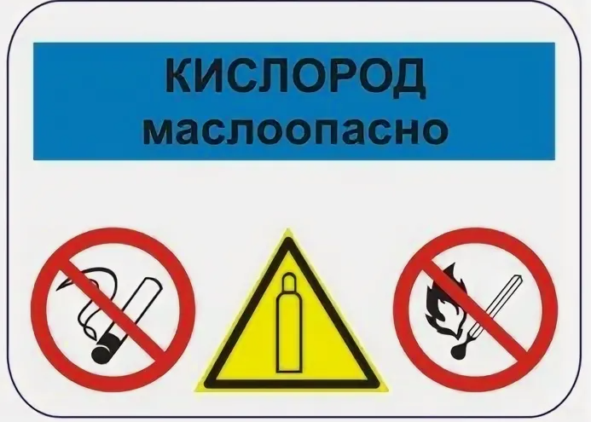 | 10 | Знаком маркируют места хранения кислородных баллонов
 | «Опасно. Радиоактивные вещества или ионизирующее излучение».  на самоклеящейся пленке. | 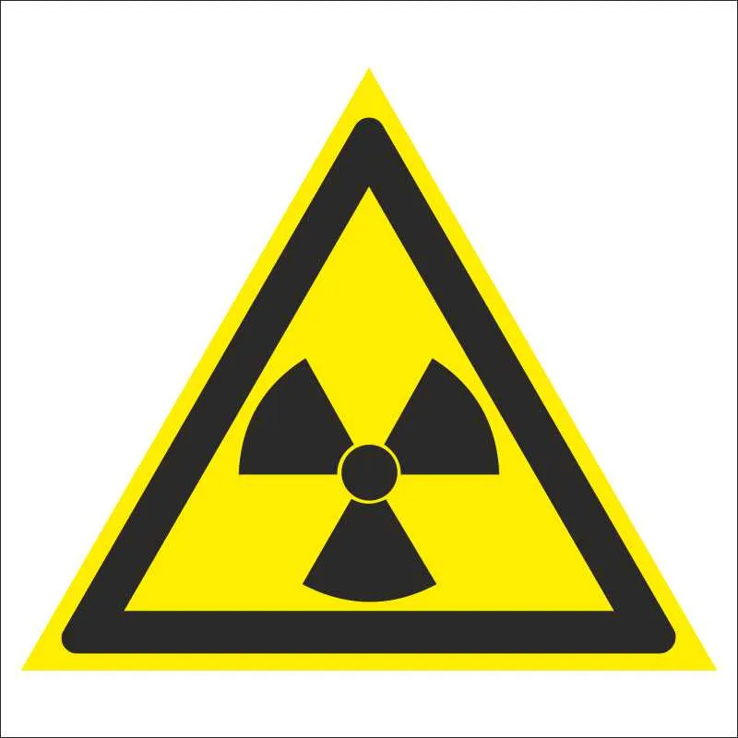 | 3 | Знак применяется для маркировки участков, опасных в плане радиационного воздействия.
 | «Осторожно. Возможно затягивание между вращающимися элементами»  Размер: 200х200 мм.  на негорючем пластике ПВХ;  на самоклеящейся пленке |  | 10  20 | В цехах, где используется оборудование с крутящимися деталями.
 | «Пожароопасно. Легковоспламеняющиеся вещества»  Размер: 200х200 мм.  на негорючем пластике ПВХ;  на самоклеящейся пленке. | 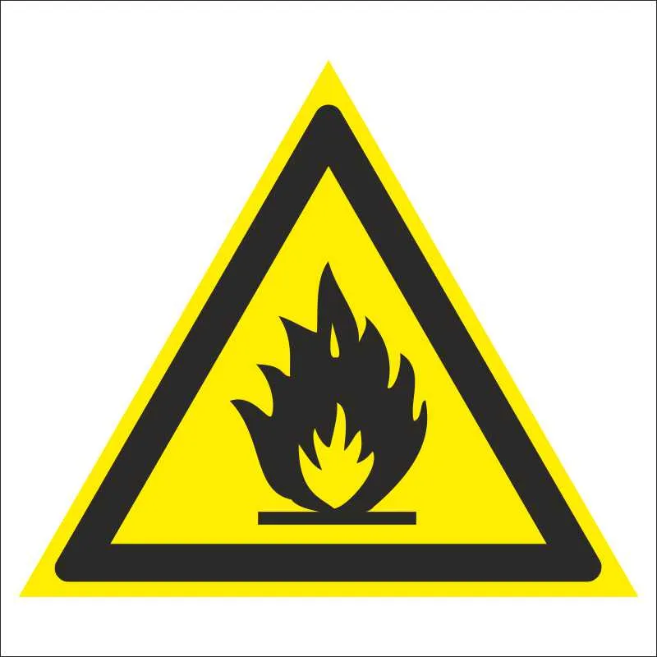 | 20  20 | Для обозначения помещений, в которых содержатся легковоспламеняющиеся материалы, устанавливается на входных дверях в помещение, емкостях с подобными веществами, дверцах шкафов.
 | «Внимание. Автоматическое включение (запуск) оборудования»  Размер: 200х200 мм.  на негорючем пластике ПВХ;  на самоклеящейся пленке. |  | 10  10 | Знак устанавливается как на самих устройствах или их элементах с автовключением, так и на участках, где осуществляют свою трудовую деятельность сотрудники предприятия.
 | «Взрывоопасно»  Размер: 200х200 мм.  на негорючем пластике ПВХ;  на самоклеящейся пленке. | 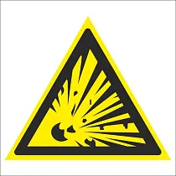 | 20  20 | Размещается на стенах помещений, на входе, дверцах мебели для хранения таких материалов.
 | «Пожароопасно. Окислитель»  Размер: 200х200 мм.  на негорючем пластике ПВХ; | 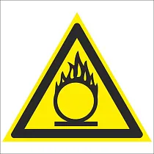 | 10 | Размещается на входе в помещение, а также на дверцах шкафов.
 | «Осторожно. Возможно падение с высоты»  Размер: 200х200 мм.  на негорючем пластике ПВХ;  на самоклеящейся пленке. |  | 20  20 | Размещается непосредственно перед входом на подобные объекты и в других местах.
 | «Осторожно. Возможно травмирование рук»  Размер: 200х200 мм.  на негорючем пластике ПВХ;  на самоклеящейся пленке. |  | 10  20 | Знак размещают на крышках, деталях и корпусе оборудования, контакт с которым может привести к травме руки.
Запрещающие знаки
 | «Запрещается загромождать проходы и (или) складировать»  Размер: 200х200 мм.  на негорючем пластике ПВХ;  на самоклеящейся пленке. | 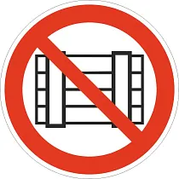 | 20  20 | Вывешивается поблизости с выходами из помещений, на эвакуационных путях, непосредственно в частях зданий, где находятся средства для спасения при пожарах, аптечки медпомощи и в прочих подобных местах.
 | «Запрещается пользоваться открытым огнем».  Размер: 200х200 мм.  на негорючем пластике ПВХ;  на самоклеящейся пленке. | 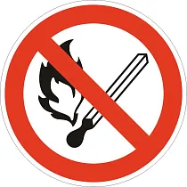 | 10  10 | Для обозначения территорий и помещений, где запрещается пользоваться открытым огнем и курить
 | «Запрещается использовать в качестве питьевой воды»  Размер: 200х200 мм.  на негорючем пластике ПВХ;  на самоклеящейся пленке. | 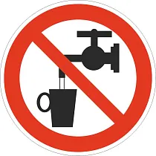 | 10  30 | для установки на водопроводных сооружениях и устройствах технического водоснабжения, а также размещения на емкостях, в которых содержится не подходящая для питья или применения в быту техническая вода.
 | «Не включать!».  Размер: 200х200 мм.  на негорючем пластике ПВХ | 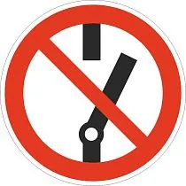 | 20 | Знак размещается на пультах, с помощью которых управляют оборудованием или включают его.
 | «Запрещается курить»  Размер: 200х200 мм.  на негорючем пластике ПВХ;  на самоклеящейся пленке. |  | 10  10 | Устанавливается на входах и выходах в общественных зданиях, остановках общественного транспорта и на производстве.
 | «Проход запрещен»  Размер: 200х200 мм.  на негорючем пластике ПВХ;  на самоклеящейся пленке. |  | 10  20 | Знак входит в категорию запрещающих и информирует о том, что проходить и находиться на определенной территории нельзя. Устанавливается у входа на опасный участок или в помещение. Размещается на стене или другой вертикальной поверхности.
 | «Запрещается тушить водой»  Размер: 200х200 мм.  на негорючем пластике ПВХ;  на самоклеящейся пленке. | 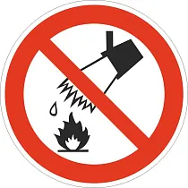 | 10  10 | Размещается на стене рядом с местом, где расположено электрическое оборудование или иные предметы, не допускающие возможности потушить возгорание водой.
 | «Доступ посторонним запрещен»  Размер: 200х200 мм.  на негорючем пластике ПВХ;  на самоклеящейся пленке. |  | 10  20 | Знак запрещает входить на опасную территорию, где есть вредные для здоровья факторы, так же данный знак указывает о запрете прохода через служебную территорию.
 | «Запрещается подходить к элементам оборудования с маховыми движениями большой амплитуды»  Размер: 200х200 мм.  на негорючем пластике ПВХ; | 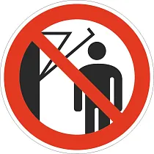 | 6 | Применяется с целью оповещения персонала о том, что нельзя приближаться к устройствам, элементы которых выполняют широкие маховые движения.
Общее количество:  на негорючем пластике ПВХ;  на самоклеящейся пленке. |  |  | 466  648
Всего: |  |  | 1124

2. Требования к качеству и безопасности товара.
Качество и безопасность поставляемого товара должны соответствовать действующему на момент заключения контракта законодательству, государственным стандартам, ТУ завода-изготовителя, а товар, подлежащий в соответствии с законодательством Российской Федерации обязательной сертификации/декларированию, должен иметь сертификат соответствия/декларацию. Поставщик предоставляет Заказчику вместе с товаром имеющуюся документацию на товар в случаях, предусмотренных законодательством Российской Федерации. Вся указанная документация на товар предоставляется на русском языке.
Товар должен иметь необходимые маркировки и инструкции на русском языке, а также наклейки и пломбы, если такие требования предъявляются действующим законодательством Российской Федерации.
Поставщик гарантирует, что поставляемый товар является новым (товаром, который не был в употреблении, в ремонте, в том числе который не был восстановлен, у которого не была осуществлена замена составных частей, не были восстановлены потребительские свойства), свободен от прав и притязаний третьих лиц, не находится под запретом (арестом), в залоге, не имеет дефектов, связанных с материалами и/или работой по его изготовлению, либо проявляющихся в результате действия или упущения производителя и/или упущения Поставщика, при соблюдении Заказчиком правил хранения и/или использования поставляемого Товара. Поставляемый Товар пригоден для целей, для которых Товар такого рода обычно используется. Качество и комплектность поставляемого товара должно соответствовать действующим стандартам, утвержденным на данный вид товара.
Товар поставляется в упаковке (таре), обеспечивающей защиту товара от повреждения или порчи во время транспортировки и хранения. Упаковка (тара) товара должна отвечать требованиям безопасности жизни, здоровья и охраны окружающей среды, иметь необходимые маркировки, наклейки, пломбы, а также давать возможность определить количество содержащегося в ней товара (опись, упаковочные ярлыки или листы). Если производителем (производителями) товара предусмотрена для них специальная упаковка (тара), то товар может поставляться в упаковке (таре) производителя, если она обеспечивает защиту товара от повреждения или порчи во время транспортировки и хранения. При передаче товара в упаковке (таре), не обеспечивающей возможность его хранения, Заказчик вправе отказаться от принятия и оплаты товара, а если товар был оплачен, потребовать возврата уплаченной денежной суммы.
Риск случайной гибели или случайного повреждения товара до его передачи Заказчику лежит на Поставщике.
Гарантийный срок на поставляемый Товар – 6 месяцев.

